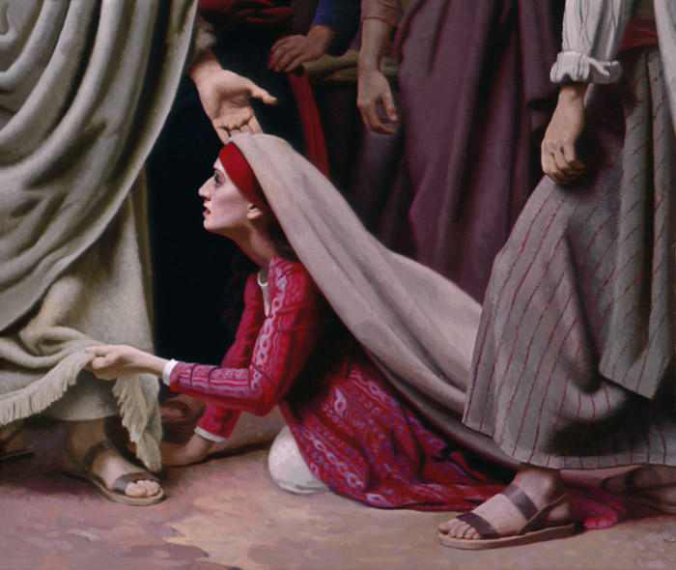
Dvanaest godina smrtonosne bolesti (Mk 25-34)
Žena koju je dodir izliječio
Žena, sva u strahu i trepetu, svjesna onoga što joj se dogodilo, pristupi i baci se preda nj pa mu kaza sve po istini. On joj reče: "Kćeri, vjera te tvoja spasila! Pođi u miru i budi zdrava od svojega zla!" (Mk 5,33s)
Moj dugogodišnji križ
Koja nevolja meni već duže vremena oduzima život?
Gdje ja doživljavam da Božja sila djeluje u meni?
Mogu li ja izreći Isusu sve po istini?
Opće je poznata evanđeoska žena koja vjeruje da je za nju spas ako samo dodirne Isusovo odijelo. Odlomak je to koji svjedoči kako Gospodin i u velikom mnoštvu vidi osobu, prepoznaje dušu i posvećuje joj se. Premda je pritiješnjen sa svih strana on prepoznaje nju. Njoj upravlja svoju riječ.
Krv označava život. Ova žena smrtno je ugrožena. Ona gubi život, i to nije trenutak nesreće, nego traje. Dvanaest je u Bibliji broj punine: za svako pleme Izraelovo po jednu godinu ova žena trpi zlo koje Markovo Evanđelje označava riječju „bič“, što nije strano ni hrvatskom jeziku. Kad Isus treći put naviješta svoju muku, na isti način kaže da će bičevati Sina Čovječjega (Mk 10,34).
Evanđelje naglašava da je njezino spasenje u tijelu. Sila koja dolazi od Isusa u Evanđelju označava njegova čudesa. Spoznaje ju i ona i sam Gospodin. Nema više „biča“. Isus joj na kraju riječju potvrđuje zdravlje od toga „biča“.
Jedan je ovo od izvještaja u kojemu je inicijativa kod bolesnice koja trpi. Ova žena sluša. Čula je za Isusa. Nosi je vjera. Ne stavlja sebe na prvo mjesto, nego prilazi odostraga kao žena grješnica u farizejevoj kući. Očekuje da bude spašena. U jeziku Evanđelja to je spasenje koje Otac Nebeski daje.
Njezina inicijativa i njezina muka naglašene su. Išla je liječnicima i to je bila patnja. Za liječenje je potrošila sve imanje. Ali ne samo da nije bilo uspjeha nego se stanje pogoršavalo.
Nakon što je ozdravila ona osjeća strah i drhtanje zbog situacije u kojoj se našla. Nakon što je ozdravila klanja se Isusu. Bitan dio ozdravljena je i u tome da Gospodinu svu istinu izriče. A on joj odgovara točno kao prije ženi grješnici kod farizeja Šimuna. Vjera ju je vodila do spasenja koju Bog daje svojoj ljubljenoj kćeri. Završetak čudesnog ozdravljenja u Isusovom je poslanju: „Idi u miru!“ Mir će biti u Isusovu uskrsnom pozdravu. Već sada nakon njezinih bolnih nemira Gospodin je šalje na poljane mira. Mir je pravac njezina života u kojem je Isus upućuje.
Molitva s dugogodišnjom bolesnicom
S kakvim ti srcem prilazim Gospodine kad me tišti i život mi oduzima dugotrajna, mučna bolest. Dvanaest predugih godina moja rana ne zacjeljuje. Krv teče, život se istače. Prelazim granice i s leđa ti prilazim da dohvatim tek rub tvojega odijela jer očekujemo mnogo, očekujem sve. Zajedno s tolikim drugima, zajedno s tvojom crkvom tijekom vijekova, ja sada na početku, računam da mi već dodir tvoje časne odore donosi spas. A ti upravljaš oči na mene, vidiš u meni dijete Božje i potvrđuješ moju vjeru. Cijela vječnost mojih boli učas prestaje, sada dolazi zdravlje. Bog mi dariva spasenje i ja sve tebi predajem.

